1. 洄瀾閱讀天地 題庫功能申請流程與命題方式
2. 請先至字音字形網註冊 word.hlc.edu.tw
3. 至訊息中心發簡訊給系統管理者阿輝，要求開放命題權限
4. 等待立輝副主任開好權限，回訊息給您
5. 連結至洄瀾閱讀天地 word.hlc.edu.tw/read
6. 網頁右下方會出現題庫管理的功能選項

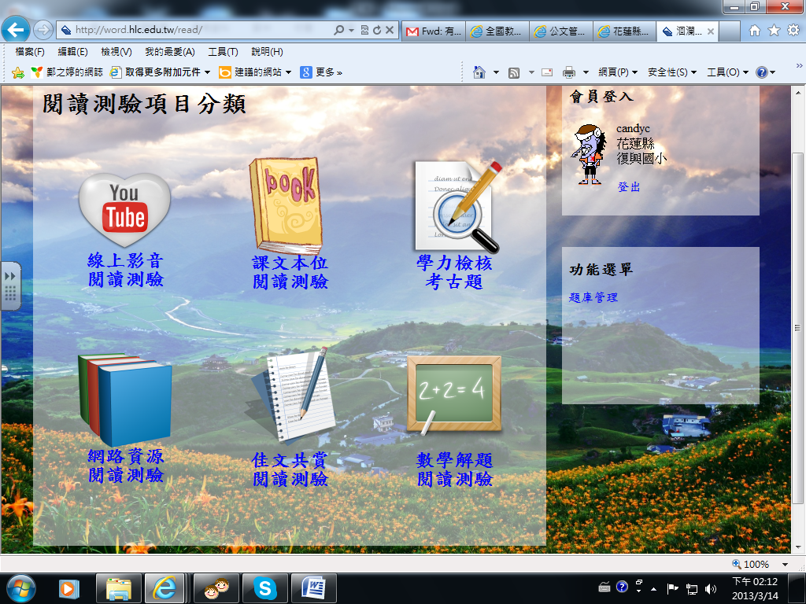

1. 新增文章（新增文章的方式請參見新增文章(圖文)）右側的操作說明

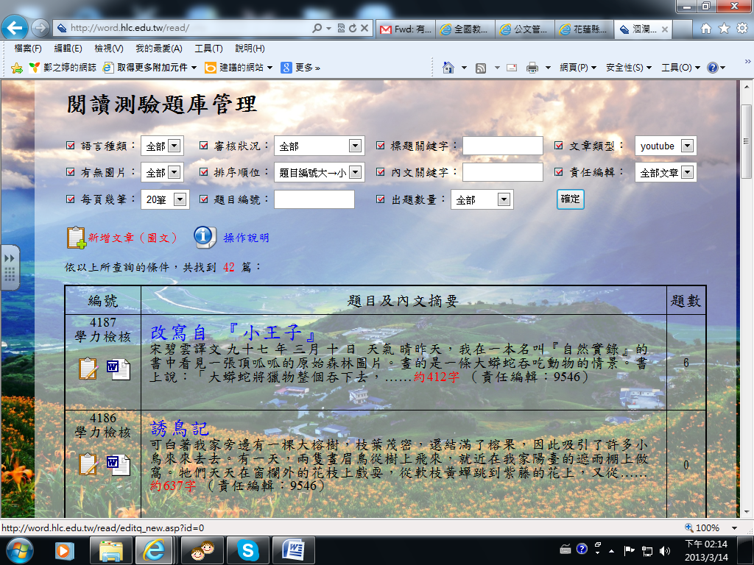

新增文章

現有文章查詢

1. 命題注意事項
2. 請注意文章版權問題。
3. 建議可以由youtube、網路資源（如：免費線上電子書，可以超連結方式進行閱讀）、佳文共賞（教師、小朋友、獲授權文章或古文等）、數學解題（自編題目），較無版權問題。
4. 免費資源
5. 慈濟月刊<http://www.newdaai.tv/culture/?mod=tc_monthly>

（文章可以直接下載月刊pdf電子書只要在使用時註明出處來源即可。）

1. 圓夢繪本館 <http://storybook.nlpi.edu.tw/>　（以連結方式閱讀）
2. 童畫動動書 <http://www.htes.tp.edu.tw/keb/>　（以連結方式閱讀）
3. 阿莫說故事 <http://amostory.dmtip.gov.tw/next/twmap/twmap.htm>　（以連結方式閱讀）
4. 科學人雜誌<http://sa.ylib.com/>

（無償授權 進行非營利的教學活動使用，但要簽署一份"轉載申請書"並傳真）